图书分类号：
密 级：


毕业论文

基于Android 蓝牙通信遥控智能车系统
设计与实现
ON LINE MONITORING SYSTEM DESGIN AND IMPLEMENTATION OF ELECTROSTATIC PROTECTION BASED ON SCM

学生姓名 | 夏杰
学 号 | 20130502208
班 级 | 13软嵌2
指导教师 | 潘晓博
专业名称 | 电子科学与技术
学院名称 | 信电工程学院

2017年 | 4月 | 28日

徐州工程学院毕业论文原创性声明

本人郑重声明： 所呈交的毕业论文，是本人在导师的指导下，独立进行研究工作所取得的成果。除文中已经注明引用或参考的内容外，本论文不含任何其他个人或集体已经发表或撰写过的作品或成果。对本文的研究做出重要贡献的个人和集体，均已在文中以明确方式标注。
本人完全意识到本声明的法律结果由本人承担。
论文作者签名： 日期： 年 月 日

徐州工程学院毕业论文版权协议书

本人完全了解徐州工程学院关于收集、保存、使用毕业论文的规定，即：本校学生在学习期间所完成的毕业论文的知识产权归徐州工程学院所拥有。徐州工程学院有权保留并向国家有关部门或机构送交毕业论文的纸本复印件和电子文档拷贝，允许论文被查阅和借阅。徐州工程学院可以公布毕业论文的全部或部分内容，可以将本毕业论文的全部或部分内容提交至各类数据库进行发布和检索，可以采用影印、缩印或扫描等复制手段保存和汇编本毕业论文。
论文作者签名： 导师签名：
日期： 年 月 日 日期： 年 月 日

摘要
基于Android 蓝牙通信遥控智能车系统将智能机平台下的蓝牙通信与电气控制相结合，具有灵活多样、操作便捷、高效节能等特点。 旨在利用蓝牙这种短距离无线通信技术，结合智能机与智能家居，满足人们更加轻松、便捷地操控智能家居器件的要求，从而提高人们的生活品质，促进智能家居的进一步发展，同时这也是物联网概念与体系下家居智能化中的必然一步。
蓝牙通信遥控智能车系统主要由移动终端（运行 Android 系统的移动设备如：手机、平板等）、采用89C51单片机为控制核心的智能车系统和蓝牙通信控制三部分组成。移动终端运行基于 Android 蓝牙技术二次开发的应用程序；智能车系统由 89C51 最小系统、液晶显示屏、电机驱动等模块组成；蓝牙通信控制由智能机自带蓝牙和智能车蓝牙模块两部分组成。本设计系统工作原理为通过操作终端 APP发送指令，通过蓝牙模块将指令发送给智能小车，智能车再将接收到的信息进行处理，作出相应的前进、后退、加减速、左右转向等操作，从而实现各项功能。
综合实测表明本设计系统能够正常工作，调控简单便捷，能够实现蓝牙短距离通信控制智能车运行，满足设定要求，为后续大规模商业应用提供了设计蓝本。另外，本设计系统还可用于智能家居、短距离信息传输、物联网通信等方向的应用。

关键词 蓝牙；Android；嵌入式；89C51；智能车

Abstract
Based on Android Bluetooth communication remote control smart car system will be intelligent machine platform under the Bluetooth communication and electrical control combined with a flexible and diverse, easy operation, energy efficient and so on. Designed to take advantage of Bluetooth short-range wireless communication technology, combined with intelligent machines and smart home to meet people more easily and easily control the requirements of intelligent home devices to improve people's quality of life and promote the further development of smart home, The concept of things and the system under the home of the inevitable step in the intelligent.
Bluetooth communication remote control smart car system mainly by the mobile terminal (running Android system mobile devices such as: mobile phones, tablet, etc.), using 80C51 microcontroller for the control of the core of the intelligent car system and Bluetooth communication control three parts. Mobile terminal operating based on Android Bluetooth technology secondary development of the application; intelligent car system by the 80C51 minimum system, LCD, motor drive and other modules; Bluetooth communication control from the smart machine comes with Bluetooth and smart car Bluetooth module composed of two parts. The design principle of the design of the system through the operation of the terminal APP to send instructions, through the Bluetooth module will be sent to the smart car instructions, intelligent car and then receive the information to deal with, to make the appropriate forward, backward, acceleration and deceleration, left and right steering operations, thus To achieve the function.
The comprehensive measurement shows that the design system can work normally, the control is simple and convenient, can realize the short distance communication control of the smart car to meet the setting requirements, and provide the design blueprint for the follow-up large-scale commercial application. In addition, the design system can also be used for intelligent home, short distance information transmission, Internet of things such as communication applications.

Keywords bluetooth android embedded 89c51 smart car
目 录
摘要 I
Abstract II
1 绪论 1
1.1 课题背景 1
1.2 课题意义 1
1.3 课题研究内容 1
1.4 论文组织结构 1
2 智能车控制系统设计与相关技术 2
2.1 系统总体设计 2
2.2 系统相关技术 2
3 智能车控制系统硬件设计 4
3.1 智能车系统硬件总体设计 4
3.2 智能车驱动控制电路 4
3.3 智能车控制器电路 4
3.4 嵌入式触控电路 4
4 智能车控制系统软件设计 4
4.1 智能车驱动控制程序设计 4
4.2 手机应用程序设计 4
4.3 智能车控制器程序设计 4
5 智能车控制系统综合测试 4
5.1 智能车驱动控制测试 4
5.3 嵌入式触控系统测试 4
5.3 蓝牙通信程序测试 4
结论 5
致谢 6
参考文献 7

1 绪论

课题背景
随着智能手机的日益普及，其便利性和实用性受到越来越多人的青睐，与人们的生活的联系也日益紧密。因此，围绕着智能机而兴起的各种产业也如雨后春笋般飞速涌现，其中，智能家居成为人们间谈论得越来越火的话题。智能家居凭借其覆盖范围广，为人们提供更方便、舒适、快捷的生活方式等特点，占据着很大的市场份额，拥有大批消费人群和广阔的市场前景。如今，各大电子商品生产厂家也都向着智能家居领域进军，各种智能家居设备也相继出世。
几年前，智能家居在人们的印象当中，其只是让生活更加便捷，是生活的点缀品，是可有可无的。正如电力时代的来临改变了人们朝九晚五的生活作息，网络时代也在飞速转变着人们的生活方式和社交方式。所以说，身处物联网和大数据的时代背景，智能家居当然也不可能墨守成规。
如今，物联网的快速兴起掀起了智能家居的第二次革命，形成了4大无线技术引领智能家居风向：Wi-Fi技术、ZigBee技术、Zwave技术以及蓝牙技术。对于蓝牙技术，大家并不陌生，无线耳机正是应用了该技术。蓝牙技术是一种传输距离相对较短的点对点通讯方式，可以提供一些较为私人化的使用体验，可应用于AV接收机、蓝牙音箱、电视机扬声器等。
无线技术的不断发展为智能家居领域带来了新的发展机遇，是大势所趋。本设计不仅仅局限于利用智能机控制智能小车，其意义在于利用蓝牙这种短距离无线通信技术，结合智能机与智能家居，促进智能家居的发展，这是物联网时代下家居智能化中的必然一步。

1.2 课题意义
智能家居的概念始于1984年，美国康涅狄格州建成了世界上第一幢智能大厦，它的“智能”体现在：大厦的照明、电视、空调都收计算机的监控，它还具备情报资料、语音通讯、电子邮件等信息服务的功能。到了2000年，新加坡就有约30个社区近5000用户采用了这种家庭智能化系统，而美国的用户也高达40000。时至2003年，智能家居的建设已拥有了4500亿美元的市场价值，其中80%以上是智能家电硬件产品的价值，余下部分则是技术支持服务和软件的费用。由此可见智能家居发展势头之迅猛，市场前景之广阔。
对于智能家居的科研成果，欧美国家一直处于独占鳌头。近几年，美国摩托罗拉公司和微软公司作为领头羊，带领着一批知名企业在智能家居的研发中前赴后继，并取得了一些成果：摩托罗拉公司研发的“居所之门”、IBM公司研发的“家庭主任”、微软公司研发的“梦幻之家”等技术均已日趋成熟并强占着智能家居的市场。除此之外，日本、韩国以及新加坡等国家的龙头企业也极力跻身于智能家居的开发，对其市场更是摩拳擦掌。
上世纪90年代后期，智能小区的概念在我国兴起，其中最先投入使用的是广州、深圳等沿海地区，之后才逐步向内陆推广。从2011之后的近十年，我国的智能家居将由原来的逐步发展阶段过渡到整合演变阶段，这期间存在着一些尚待解决的问题。例如：缺乏统一明确的国家标准，适用范围受限制，设备之间兼容差；电子商家炒作、滥用智能家居的概念；后期管理维护和技术支持服务跟不上，智能家居设备也就成了摆设；好多电子产品设计的功能不够务实，研发者忽略市场需求，盲目研发等。国内各大研发公司正积极开发更加符合市场需求的智能化家居设备，以克服上述困难，向世界先进水平靠拢，其前途值得期待。

1.3 课题研究内容
本课题以智能家居应用为模型，旨在设计一个基于Android智能手机平台的智能车控制系统。触控客户端（运行Android系统的移动设备）发送简单的操作指令，智能车控制器通过蓝牙通信接收信息，将信息进行通信协议解析后用液晶显示出来并根据指令控制智能车的前进、后退、加减速、左右转向等操作。本设计的内容可分为以下几个部分：智能车驱动控制系统、智能车控制器系统、嵌入式触控系统。

1.4 论文组织结构

2 智能车控制系统设计和相关技术

2.1 系统总体设计
智能车控制系统采用智能家居典型的设计模式，以智能小车为受控层，蓝牙通信建立了局域网络层，以触控设备、Android设备为应用层。以安卓设备作为客户端有很大优势，比如智能机的普及、应用程序兼容性和移植性良好。以蓝牙模块作为通信网络的基础有很多优势，首先，蓝牙应用广泛，蓝牙技术规格全球统一，移动电话、PDA、无线耳机、笔记本电脑、汽车、医疗设备、电脑外设等众多设备，只要拥有蓝牙适配器，就能轻松连接蓝牙设备，进行数据传输或语音通信，广泛普及，兼容性好。其次，蓝牙操作简便，蓝牙传输速度较快，蓝牙传输距离适中。蓝牙的传输距离一般在10米以内，正好是一个房间的大小，并可隔墙传输数据，非常适合家居环境使用。

2.1.1 智能车控制系统架构
智能家居也是建立字物联网理论之上的，物联网的基本概念可以从其名字理解。物联网英文名为Net Of Things，things指的就是受控层的硬件设备，也就是智能家居系统里的家居设备，net指的是硬件设备通过通信设备组建的网络。物联网通过应用层向用户提供数据和服务，应用层即为客户端应用程序，也就是智能家居系统中的智能机和触控设备。智能家居控制系统架构主要分为三层：受控层、网络层、应用层，系统架构如图2-1所示。
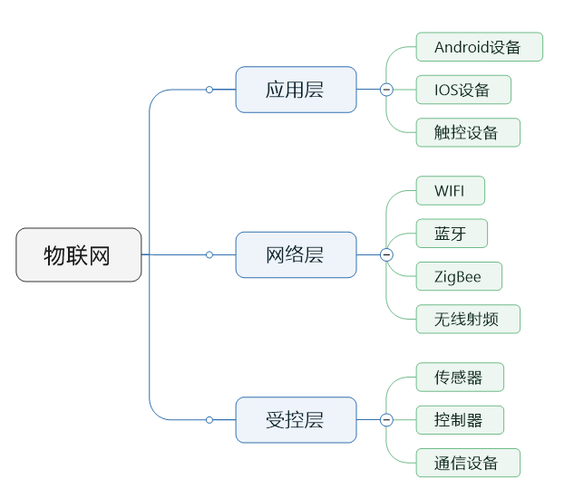
图2-1 物联网架构
基于此架构，智能车控制系统的系统架构也分为三层：智能车驱动控制系统即受控层，由S3010舵机和直流电机驱动的智能小车；智能车控制器系统即网络层，即建立在HR-05蓝牙通信模块基础上的蓝牙通信、UART串口通信网络；嵌入式触控系统即应用层，即安装在Android系统设备上的智能车系统客户端触控软件。智能车控制系统的受控测、网络层以及应用层通过网络层连接，进行数据传输和智能车的控制。用户通过应用层即为客户端应用程序，向网络层即建立在HR-05蓝牙通信模块基础上的蓝牙通信网络，发送指令。网络层向受控层即由S3010舵机和直流电机驱动的智能小车发送数据，受控层就收到来自于网络层的控制指令数据，通过ARM中的蓝牙通信协议解析指令，并向S3010舵机以及直流电机输出控制信号，并最终控制智能小车的行驶路线。智能车系统的应用层、网络层以及控制层协同完成数据传输和指令解析的过程也就是智能车控制系统控制智能车的过程，系统架构如图2-2所示。
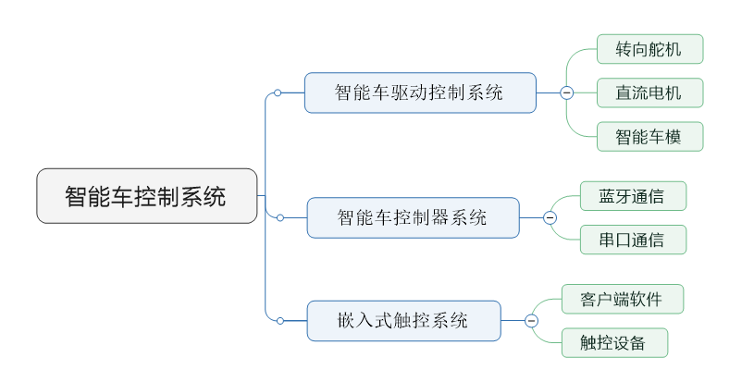
图2-2 智能车控制系统

2.1.2 智能车控制系统总体设计方案
基于Android设备蓝牙通信的智能车控系统作为一个建立在物联网概念模型基础上的高端智能化装置，本系统根据系统架构，分解出三个模块：
（1）Android手机客户端，安装在具备蓝牙适配器的智能机设备上，智能车控制系统客户端软件具备蓝牙搜索、蓝牙连接以及指令发送功能，同时客户端程序具备重力感应功能，用户可以依据重力感应控制智能车的形式；
（2）智能车控制器，主要由最小系统、蓝牙通信模块、电机驱动模块、OLED液晶显示器、UART串口通信模块组成、稳压电路、电源电路；
（3）智能小车，主要由亚格力板车身、S3010转向舵机、低功率直流电机、电机驱动控制电路组成。
智能车控制系统主要功能是，在Android手机客户端程序中通过蓝牙发送指令给智能车控制器模块，控制器接收到指令后根据通信协议解析指令，并根据指令控制智能车的方向和行驶速度。
智能车系统的客户端应用程序可以搜索局域内的蓝牙适配器，将搜索到的蓝牙适配器加载到蓝牙列表中，滑动列表点选要连接的蓝牙后，客户端会自动连接到目标蓝牙。客户端主界面上有方向控制按钮、重力感应开关按钮，两种控制按钮分别对应触控控制方式和重力感应控制方式。
每一个方向控制按钮代表着一条控制指令，触摸方向按钮客户端发送控制指令，智能车会按照相应的方向行驶。当停止触摸方向按钮，客户端自动发送停车信号，并保持蓝牙连接。
重力感应打开后，方向按钮失效，客户端根据设备的陀螺仪数据发送相应的控制信号。陀螺仪数据是空间三维数据，客户端程序根据设备空间状态判断控制方向，生成控制指令，进行协议的封装，最终由蓝牙通信完成数据传输。

2.2 系统相关技术

2.2.1 嵌入式开发
嵌入式系统（Embedded System）是指以应用为中心、以计算机技术为基础，软件硬件可裁剪、适应应用系统对功能、可靠性、成本、体积、功耗严格要求的专用计算机系统。举例来说，大到油田的集散控制系统和工厂流水线，小到家用VCD机或手机，甚至组成普通PC终端设备的键盘、鼠标、硬盘、Modem等均是由嵌入式处理器控制的。
智能车控制系统中的嵌入式开发部分，主要是STC89C51单片机的使用和程序编写。STC89C51单片机作为一款经典的8位嵌入式系统的单片机，是嵌入式开发入门很好的选择。虽然很早之前就被研发出来，STC89C51单片机到目前为止应用仍然十分广泛，有着大量的应用长久和经典的应用程序。因此，比系统在程序设计的过程中，遇到的嵌入式问题大部分可以在网上查到可参考的解决方案，十分便利。STC89C51系统简单，寄存器简洁，配置和使用起来很方便，其最小系统如图2-？所示。
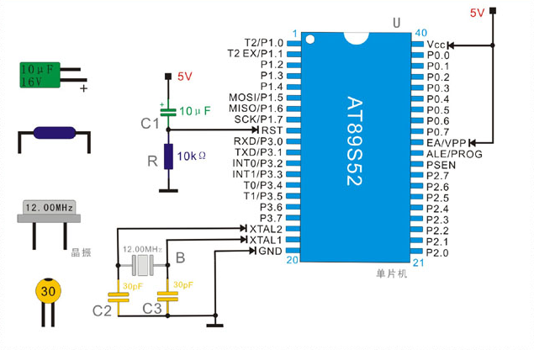
图2- STC89C51最小系统
智能车控制系统的嵌入式系统板就是按照STC89C51最小系统图，配置电子元器件并进行焊接而成的。经测试，本系统的嵌入式系统板运行正常，可以下载控制程序并完成智能车控制任务。

2.2.2 Android系统软件和智能手机
（1）智能手机
智能手机是指具有独立的移动操作系统，可透过安装应用软件、游戏等程序来扩充功能的手机。其运算能力及功能均优于传统功能手机。最初的智能手机功能并不多，而且还有键盘，但后来iPhone以后的机型增加了便携式媒体播放器、低端“傻瓜式”数码相机和闪光灯（手电筒）、袖珍摄像机和GPS导航、NFC、重力感应水平仪等功能，使其成为了一种功能多样化的设备，通过这样的破坏性创新，不只是手机产业被颠覆，而是智能机彻底成为了电子市场主流硬件。现在的智能手机基本配有蓝牙设备，这使得本系统有很好的硬件兼容性。
国内的智能机市场几年前还是由国外的品牌占据大比例，而且智能手机价格高昂，自从小米公司的小米系列手机上市，极大地推进了智能手机在国内的普及率。这也为移动时代大发展、智能家居的推广、物联网应用端的发展做出了很大贡献。因此，智能车控制系统客户端以智能机为硬件平台，将会有极大地应用范围。
（2）Android系统软件
Android是一种基于Linux的自由及开放源代码的操作系统，主要使用于移动设备，如智能手机和平板电脑，由Google公司和开放手机联盟领导及开发。Google公司把Android系统开源，绝大部分的智能手机使用了简单易用的Android操作系统，这很大程度上促进了智能手机普及，对于信息时代的发展有很大的积极作用。
正是因此，本系统采用Android系统为客户端应用程序运行的系统，可以兼容市场上绝对的智能手机。Android系统软件采用Java作为编程语言，本系统客户端以java version "1.7.0_79"为java运行环境，eclipse为开发环境，引入ADT开发插件，SDK作为测试虚拟机而开发的。

2.2.3 蓝牙通信
蓝牙（英语：Bluetooth）。这是一种无线技术标准，用来让固定与移动设备，在短距离间交换数据，以形成个人局域网（PAN）。其使用短波特高频（UHF）无线电波，经由2.4至2.485 GHz的ISM频段来进行通信[1]。1994年由电信商爱立信（Ericsson）发展出这个技术[2]。它最初的设计，是希望创建一个RS-232数据线的无线通信替代版本。它能够链接多个设备，克服同步的问题。蓝牙用于移动电话和免提设备之间的无线通讯，这也是最初流行的应用。
智能车控制系统将蓝牙应用于客户端和控制器之间的通信，蓝牙传输距离里在10米左右，满足本系统的需求，且易于使用。因此，本系统选取HC-05蓝牙模块作为通信设备。HC-05蓝牙模块适用于各种3.3V的单片机系统，模块可以使用AT指令设置波特率配对、密码用户信息等，为其配置波特率,运行模式以及密码后即可使用，十分方便。

2.2.4 UART串口通信
通信，按照传统的理解就是信息的传输与交换。对于单片机来说，通信则与传感器、存储芯片、外围控制芯片等技术紧密结合，成为整个单片机系统的“神经中枢”。没有通信，单片机所实现的功能仅仅局限于单片机本身，就无法通过其它设备获得有用信息，也无法将自己产生的信息告诉其它设备。如果单片机通信没处理好的话，它和外围器件的合作程度就受到限制，最终整个系统也无法完成强大的功能，由此可见单片机通信技术的重要性。UART（Universal Asynchronous Receiver/Transmitter，即通用异步收发器）串行通信是单片机最常用的一种通信技术，通常用于单片机和电脑之间以及单片机和单片机之间的通信。
智能车控制系统在程序下载和通信模块都采用饿了UART通信技术。STC89C51单片机程序下载是通过和电脑串口通信来完成的，单片机AT标准下载接口来完成和电脑的串口通信的任务，其电路图如图2-？所示。
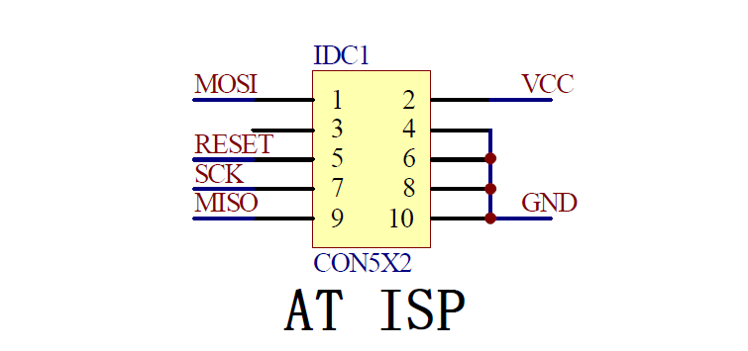
图2-？ AT标准下载接口电路

2.2.5 PWM技术
Pulse Width Modulation（简称PWM），脉冲宽度调制技术，属于信息技术的类别。PWM是通过微处理器的数字输出实现对模拟电路进行控制的一种技术，广泛应用在从测量、通信到功率控制与变换的许多领域中。PWM输出模拟信号的值可以连续变化，其时间和幅度的分辨率都没有限制，从而可输出可变的电压。智能车控制系统利用PWM对转向舵机的打角和直流电机的转速进行控制。
S3010舵机的旋转角度是通过输入一定占空比的PWM波来控制的，舵机信号输入的PWM波占空比根据其周期和频率界定。S3010舵机的电机频率为50Hz，舵机控制PWM波的周期为20ms，控制舵机旋转角度的连续高电平时间范围为0.5ms-2.5ms。因此，控制舵机转向的PWM波占空比应该控制在0.5/20到2.5/20之间，即2.5%-12.5%，这样才能使舵机有效输出打角。S3010舵机输出转角与输入脉冲关系如图2-？所示。
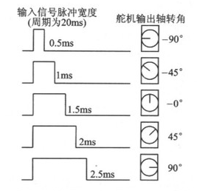
图2-？ 舵机输出转角与输入脉冲关系
PWM通过输出不同值的模拟电压给电机驱动，电机驱动输出对应的值得电压到直流电机，以此来控制直流电机的转速。PWM输出模拟电压的过程也是PWM波占空比变化的过程，电机控制的脉冲信号占空比范围为0%-100%。占空比为0%时，电机停止转动，智能车停车；占空比为100%时，电机全速转动，即I电机驱动的驱动电压全部加载到电机上。

3 智能车控制系统硬件设计

3.1 智能车系统硬件总体设计
智能车控制系统根据系统总体设计方案，并依据整个系统的控制流程对硬件设计进行分解。硬件选取的过程中尽量选取稳定性高、移植性好、兼容性可靠、通用型的设备，既方便系统升级维护，也可以提高系统的实用性。根据总体设计方案，可以将智能车控制系统分解为小车驱动控制系统电路、控制器系统电路、嵌入式触控系统三部分。智能车控制系统硬件结构如图3-1所示。
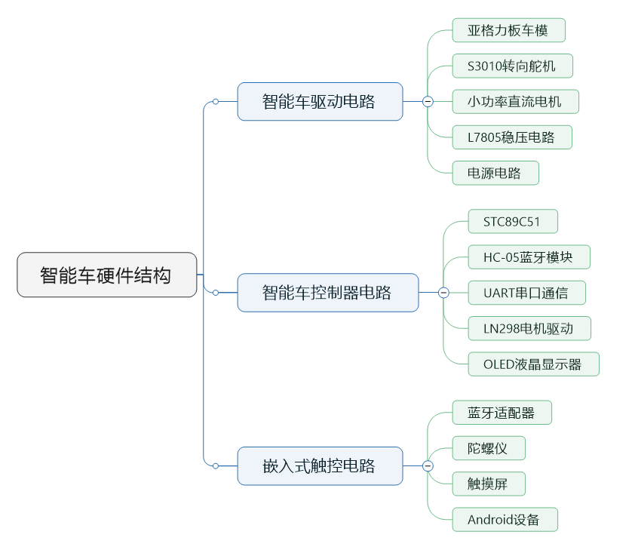
图3-1 智能车系统硬件结构
嵌入式触控电路选择Android设备，是因为商场上大部分的智能设备安装有Android操作系统，可以使本系统适用于更加广阔的范围。选择HC-05作为蓝牙模块，是因为其功耗低，占据空间小，可以更好地适应本系统的需求。另外，选择STC89C51作为控制器的ARM，是因为其功耗小成本低，应用趋于成熟稳定，在元器件驱动上有很多优秀的方案可以参考，从缩短开发周期。

3.2 智能车驱动控制电路
智能车驱动控制电路作为受控层核心系统，其主要作用是驱动智能车按既定的方向、既定的速度行驶。这是通过车身的机械结构、转向舵机和直流电机协同完成的。

3.2.1 车模选取
选购亚格力板材质的散装车模，根据说明书将散件拼装好，将S3010舵机和直流电机安装到相应位置，安装好的车模如图3-2所示。
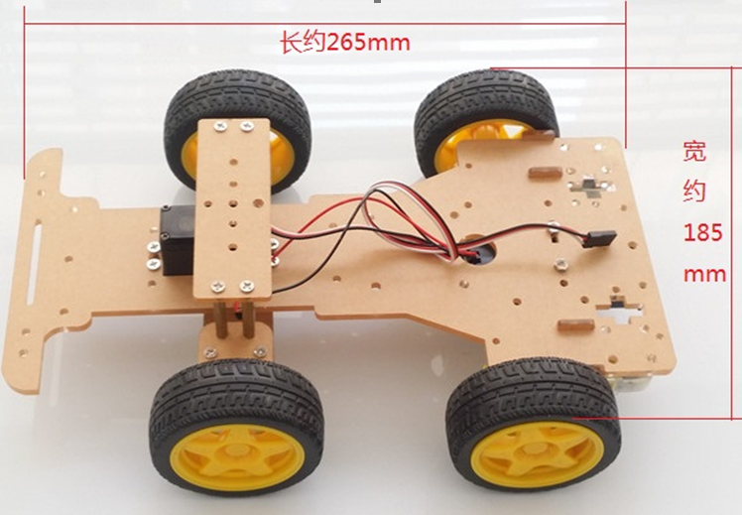
图3-2 智能车控制系统车模
车模参数：长约265mm，宽约185mm，S30310舵机一个，小功率直流电机两组。
小功率马达组采用固定悬挂式设计，比市场上采用铝块固定的小车平行度更好，安装也更加稳固。车身同时兼容测速模块，可以安装光电测速设备，如光电编码器。由于动力装置为小功率电机，车模行驶速度相对较低，因此此控制系统不需安装测速模块。

3.2.2 S3010转向舵机
舵机也叫伺服电机，最早用于船舶上实现其转向功能，由于可以通过程序连续控制其转角，因而被广泛应用智能小车以实现转向以及机器人各类关节运动中，如图3-3所示。
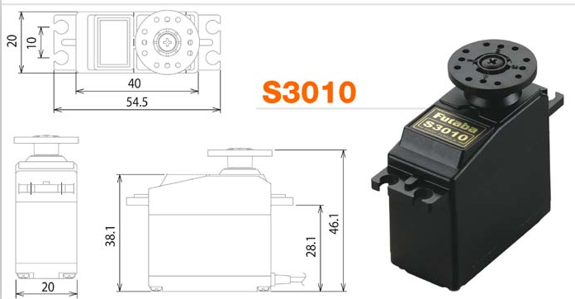
图3-3 S3010舵机
作为小车转向的控制结构，S3010舵机具有体积小、力矩大、外部机械结构简单、稳定性高等特点，这也决定了舵机外围硬件的设计和软件程序设计对于车模控制是十分重要的。本系统用到的S3010舵机主要由以下几部分组成：舵盘、减速齿轮组、位置反馈电位计、直流电机、控制电路等，如图3-4所示。
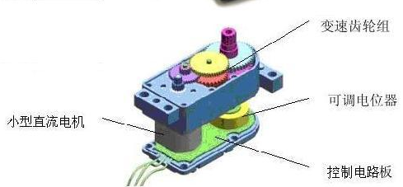
图3-4 舵机组成示意图
S3010舵机的控制十分简单，舵机共有三条输入线，如图3-5所示。这三根线分别为：电源线（中间红色），底线（黑色），控制信号线（白色）。
电源线和地线给S3010舵机提供最基本的能源保证，舵机的电源消耗主要在于电机的转动消耗。S3010舵机的电源供给有两种规格，一种是是4.8V电源，另一种是6.0V供电，分别对应不同的转矩标准，即输出力矩不同。根据本系统的需求，选择4,8V供电规格。控制信号线用于接收系统板输入的脉冲，来控制舵机的转向角度。
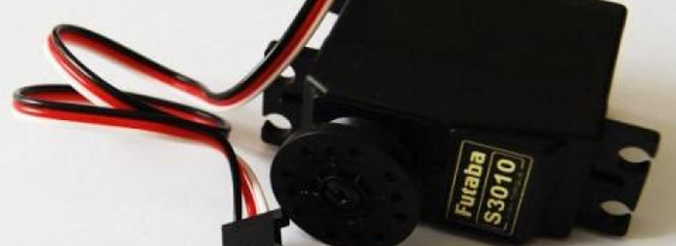
图3-5 S3010舵机输入线
控制电路板接受来自信号线的控制信号，控制电机转动，电机带动一系列齿轮组，减速后传动至输出舵盘。舵机的输出轴和位置反馈电位计是相连的，舵盘转动的同时，带动位置反馈电位计，电位计将输出一个电压信号到控制电路板，进行反馈，然后控制电路板根据所在位置决定电机转动的方向和速度，从而达到目标停止。其工作流程为：控制信号→控制电路板→电机转动→齿轮组减速→舵盘转动→位置反馈电位计→控制电路板反馈。
S3010舵机的旋转角度是通过输入一定占空比的PWM波来控制的，舵机信号输入的PWM波占空比根据其周期和频率界定。S3010舵机的电机频率为50Hz，舵机控制PWM波的周期为20ms，控制舵机旋转角度的连续高电平时间范围为0.5ms-2.5ms。因此，控制舵机转向的PWM波占空比应该控制在0.5/20到2.5/20之间，即2.5%-12.5%，这样才能使舵机有效打角，相对应的舵盘位置为0－180度。S3010舵机输出转角与输入脉冲关系如图3-6所示。
图3-6 舵机输出转角与输入脉冲关系

3.2.3 直流电机
本系统的动力装置采用小功率直流电机，电机的耐压大于20V。直流电机由LN298电机驱动模块驱动，电机驱动接收来自控制器系统的脉冲信号，输出相应的电压值作用于电机上，从而实现电机转速的控制。电机驱动的输入参考电压为12V，输出的电压的范围为0V-12V。

3.2.4 稳压电路
智能车控制系统车载电源为12V，不能给舵机和控制器系统电路直接供电，需要通过稳压电路对电压进行稳压输出。本系统采用L7805稳压芯片设计稳压电路，其稳压电路如图3-7所示。
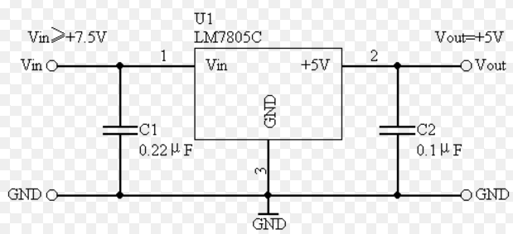
此稳压电路输入12V电源电压，经稳压芯片和电容稳压后输出5V电压，可以直接给舵机和控制器系统芯片提供电源。

3.3 智能车控制器电路

3.3.1 STC89C51系统
智能车控制器系统采用STC89C51作为主控芯片，
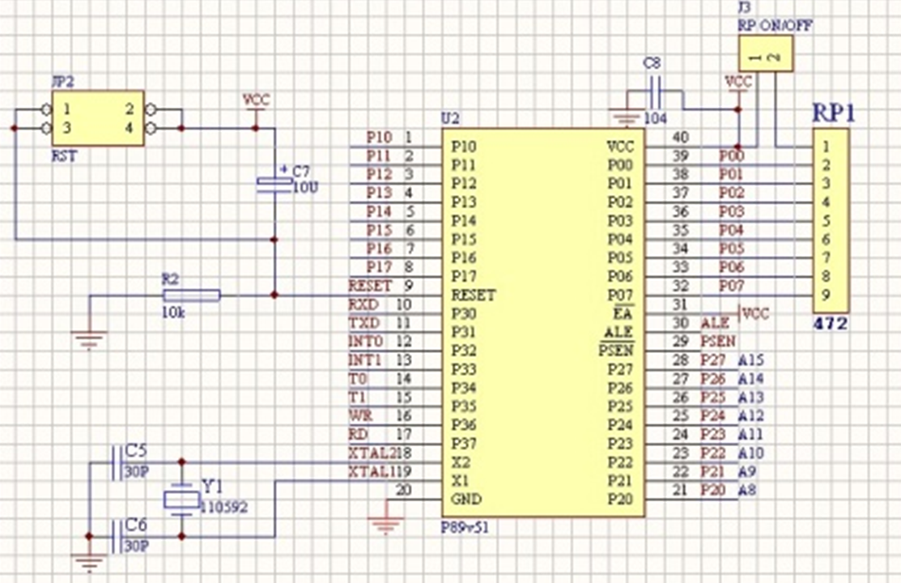

3.4 嵌入式触控电路

4 智能车控制系统软件设计

4.1 智能车驱动控制程序设计

4.2 智能车控制器程序设计

4.3 手机应用程序设计

表2-2 国家选定的非国际单位制单位
量的名称 | 单位名称 | 单位符号 | 换算关系和说明
时 间 | 分  小时  天（日） | min  h  d | 1min=60s  1h=60min=3600s  1d=24h=86400s
平面角 | [角]秒  [角]分  度 | (″)  (′)  (°) | 1″=(π/648 000)rad  (π为圆周率)  1′＝60″＝(π/10 800)rad  1°=60′=(π/180) rad
旋转速度 | 转每分 | r/min | 1r/min=(1/60)s⁻¹

续表2-2
表格允许下页接写，表题可省略，表头应重复写，并在右上方写“续表××”。
量的名称 | 单位名称 | 单位符号 | 换算关系和说明
长 度 | 海里 | n mile | 1n mile=1852m(只用于航程)
速 度 | 节 | kn | 1 kn =1 n mile/h  =(1852/3600)m/s  (只用于航程)
质 量 | 吨  原子质量单位 | t  u | 1t=10³kg  lu≈1.6605655×10⁻²⁷kg
体 积 | 升 | L,(l) | 1L=1 dm³=10⁻³m³
能 | 电子伏 | eV | 1eV≈1.602 189 2×10⁻¹⁹J
级 差 | 分贝 | dB
线密度 | 特[克斯] | tex | 1 tex=lg/km

结论
基于Android 蓝牙通信遥控智能车系统实现了终端 APP发送指令，通过蓝牙模块将指令发送给智能小车，智能车再将接收到的信息进行处理，作出相应的前进、后退、加减速、左右转向等操作的功能。本设计具有灵活多样、操作便捷、高效节能等特点。
蓝牙通信遥控智能车系统主要由移动终端（运行 Android 系统的移动设备如：手机、平板等）、采用80C51单片机为控制核心的智能车系统和蓝牙通信控制三部分组成。移动终端运行基于 Android 蓝牙技术二次开发的应用程序；智能车系统由 80C51 最小系统、液晶显示屏、电机驱动等模块组成；蓝牙通信控制由智能机自带蓝牙和智能车蓝牙模块两部分组成。本设计系统工作原理为通过
综合实测表明本设计系统能够正常工作，实现了课题所要求的功能，完成了预期目标，调控简单便捷，能够实现蓝牙短距离通信控制智能车运行，满足设定要求，为后续大规模商业应用提供了设计蓝本。另外，本设计系统还可用于智能家居、短距离信息传输、物联网通信等方向的应用。

致谢
首先，我由衷地感谢我的毕业设计指导老师潘晓博。在对本设计的研究期间，我遇到了一些困难和问题，老师潘晓博老师在软硬件技术方面和论文修改方面给了我许多建议和帮助。编撰论文期间，潘晓博老师更是不厌其烦的进行论文的指导和批改，使得我的论文能顺利完成。所以说，没有潘晓博老师的热情帮助和认真指导，就没有本设计的完成。
其次，我要感谢大学四年期间教过我的每一位老师，是他们的精心培养使我拓宽了视野，学习了专业知识，掌握了专业技能。同时，我也要感谢陪伴了四年的同学和朋友，在他们集思广益之下，我对本设计有着不断深入的理解。然后，我还要感谢父母无私的奉献和无微不至的关怀，提供了坚持不懈的动力。最后，我要感谢这篇论文所涉及到的各位学者，他们发表的各种优秀的作品为本设计提供了思维的源泉。
在指导老师的指导与帮助，同学朋友的支持，各位学者的研究成果启发下本设计得以圆满完成。我在此衷心地感谢老师、父母、同学、朋友们以及各位学者的支持与帮助，祝愿他们身体健康，事业有成！

参考文献
[1] 李俊.Android系统源代码分析[M].中国铁道出版社，2015.
[2] Brian Hardy Bill Phillips.Android编程权威指南[M].人民邮电出版社,2014.
[3] 张平，赵光霞，葛金印.AT89S52单片机基础项目教程[M].北京：北京理工大学出版社，2012.
[4] 孙玉才. ATMEL新型AT89S52系列单片机及其应用[M].北京：清华大学出版社，2005.
[5] 姜志海，黄育清，刘连鑫.单片机原理及应用[M].北京：电子工业出版社，2013.
[6] 李广弟，朱月秀.单片机基础[M].北京：北京航天航空大学出版社，2007.
[7] 韩雁，董树荣.集成电路ESD防护设计理论、方法与实践[M].北京：科学出版社，2014.
[8] 刘志伟，陈继芝.ESD设计与综合[M].北京：机械工业出版社，2013.
[9] Java程序员 修炼之道，吴海星编著，人民邮电出版社，2013年.
[10] Java从入门到精通，国家863中部软件孵化器主编，人民邮电出版社，2010年.
[11]吕松栋，黎卓芳. 蓝牙4.0低功耗技术及其认证要求[J].现代电信科技，2011，10：17-18.
[12]郭宏博，张中兆.一种蓝牙模块的设计及使用[J].黑龙江通信技术, 2008(2),48-50.
[13]林城.Android2.3 应用开发实战[J].机械工业出版社，2011：17-321.
[14]韩超.Android 经典应用程序开发[J].北京：人力资源出版社，2011.
[15]郭宏志.Android 应用开发详解.电子工业出版社，2011.
[16]万君亚.基于 Android 蓝牙通信技术的优化.同济大学.2014.

